第一节 开发利用金属矿物和海水资源
[基础快练]
1．如图所示为人类使用不同金属的大致年代。这个先后顺序与下列因素有关的是( )
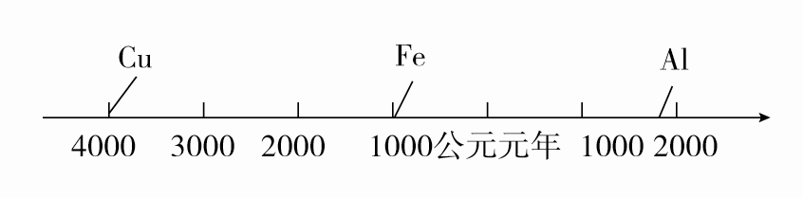
①地壳中金属元素的含量 ②金属活动性顺序 ③金属的导电性 ④金属冶炼的难易程度 ⑤金属的延展性
A．①③ B．②⑤
C．③⑤ D．②④
答案 D
解析 人类使用金属的时间是由金属的活动性和金属冶炼的难易程度共同决定的，故选D。
2．下列关于金属的叙述正确的是( )
A．常温下所有的金属都是固体
B．金属具有导电性、导热性和延展性
C．所有金属都能与酸反应
D．金属元素在自然界中都是以化合态形式存在的
答案 B
解析 常温下汞为液体，A错误；金属具有导电性、导热性和延展性，B正确；不是所有金属都能与酸反应，有些不活泼的金属不与酸反应，如金与盐酸、硫酸等不反应，C错误；性质活泼的金属元素在自然界中以化合态的形式存在，有些化学性质不活泼的金属元素在自然界中是以游离态形式存在的，如金、银等，D错误。
3．工业上冶炼金属一般用热分解法、热还原法和电解法。选用不同方法冶炼不同金属的主要依据是 ( )
A．金属在自然界中的存在形式
B．金属元素在地壳中的含量
C．金属阳离子得电子的能力
D．金属熔点的高低
答案 C
解析 冶炼活泼金属采用电解法，如Na、Mg、Al等，所以冶炼不同金属的主要依据是金属阳离子得电子的能力。
4．下列说法中，正确的是 ( )
A．简单地说，金属的冶炼就是把金属单质从其矿物中分离出来
B．金属冶炼过程中，被冶炼的金属只能被氧化
C．金属冶炼过程中，被冶炼的金属只能被还原
D．金属冶炼过程中，被冶炼的金属既可被氧化，也可被还原
答案 C
解析 金属冶炼的原理是利用氧化还原反应，把金属矿物中的金属阳离子还原成金属单质，因此，金属冶炼过程中，被冶炼的金属只能被还原。
5．下列反应原理不符合工业冶炼金属实际情况的是( )
A．2HgO=====2Hg＋O₂↑
B．3MnO₂＋4Al=====3Mn＋2Al₂O₃
C．2MgO=====2Mg＋O₂↑
D．Fe₃O₄＋4CO=====3Fe＋4CO₂
答案 C
解析 金属的冶炼方法与金属的活泼性有关。镁为活泼金属，MgO熔点高，电解需要消耗大量的电能，MgCl₂比MgO熔点低，工业上一般用电解MgCl₂的方法制取金属镁。

金属冶炼的注意事项
(1)根据金属离子得电子能力的强弱，采用不同的冶炼方法。
(2)因MgO熔点很高，故冶炼金属镁采用电解熔融MgCl₂的方法，而不采用电解熔融MgO的方法。因AlCl₃属于共价化合物，熔融态不导电，故冶炼金属铝采用电解熔融Al₂O₃的方法，而不采用电解熔融AlCl₃的方法。
(3)用电解法冶炼活泼金属时，电解的是熔融的金属化合物，而不是金属化合物的水溶液。因为在其水溶液中，阴极放电的是H＋，而不是金属阳离子，故得不到金属单质。
6．下列说法错误的是( )
A．对废旧金属的最好处理方法是回收、再利用
B．提炼金属要经过矿石的富集、冶炼、精炼三步
C．活泼金属的冶炼都是通过电解其盐溶液
D．热还原法中还原剂有焦炭、一氧化碳、氢气和活泼金属等
答案 C
解析 活泼金属的冶炼是电解其熔融盐(如MgCl₂、NaCl等)或熔融氧化物(如Al₂O₃等)制得的，电解其盐溶液得不到金属单质，C错误。
7．我国古代的湿法冶金术世界闻名。我国在世界上最先应用湿法冶金术冶炼出来的金属是( )
A．Fe B．Cu C．Ag D．Hg
答案 B
解析 中国古代的湿法冶金是将铁片放入铜的盐溶液中发生置换反应，得到金属铜。
8．用铝热剂冶炼金属，是利用了铝的( )
①还原性 ②既能与酸反应又能与碱反应 ③导电性 ④被氧化的过程放出大量的热
A．① B．①③④ C．①④ D．①②③④
答案 C
9．用铝热法从下列金属氧化物中制取相应的金属各1 mol，消耗铝的质量最多的是( )
A．Fe₂O₃ B．V₂O₅ C．MnO₂ D．Cr₂O₃
答案 B
解析 铝热反应中铝失电子，相应金属得电子，根据氧化还原反应中得失电子守恒可知，制取相应金属各1 mol时，得到电子越多消耗铝的量越多，故B正确。
10．中国食盐产量居世界首位。下列实验室中的操作类似“海水晒盐”原理的是( )
A．蒸馏 B．蒸发 C．过滤 D．搅拌
答案 B
解析 海水晒盐应用了蒸发的原理。
11．下列各组物质，不需要经过化学变化就能够从海水中获得的是( )
A．氯、溴、碘 B．钠、镁、铝
C．烧碱、氢气 D．食盐、淡水
答案 D
解析 海水经过蒸发即可得到食盐和淡水。A、B选项中，海水中存在Cl－、Br－、I－、Na＋、Mg^{2＋}、Al^{3＋}，要获得它们的单质必须失去或得到电子才能实现。C项中，需要电解饱和食盐水获取。
12．从海水中提取镁，下列正确的途径是( )
A．海水――→Mg(OH)₂――→Mg
B．海水――→MgCl₂――→Mg
C．海水――→Mg(OH)₂――→MgCl₂――→Mg
D．海水――→MgCl₂――→Mg
答案 C
解析 用石灰乳先将海水中的Mg^{2＋}沉淀，然后再用盐酸溶解Mg(OH)₂得到MgCl₂，最终电解熔融的MgCl₂制得Mg。

海水中提取镁
1．工艺流程
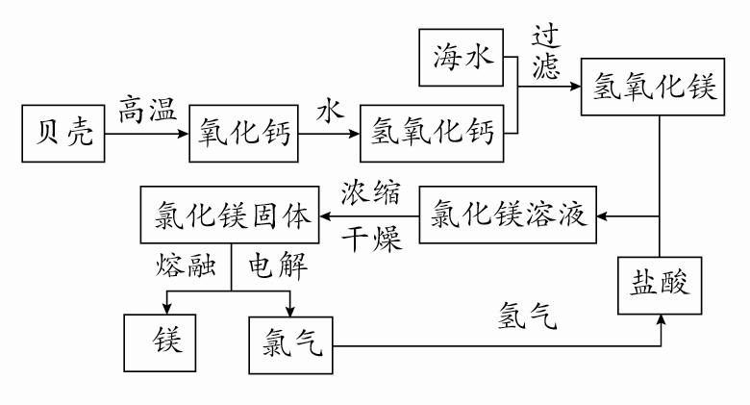
2．主要过程及反应
(1)分解贝壳、制备
Ca(OH)₂：CaCO₃=====CaO＋CO₂↑，CaO＋H₂O===Ca(OH)₂
(2)沉淀Mg^{2＋}：Mg^{2＋}＋
2Ca(OH)₂===Mg(OH)₂↓＋Ca^{2＋}
(3)制备MgCl₂：Mg(OH)₂＋2HCl===MgCl₂＋2H₂O
(4)制取Mg：MgCl₂(熔融)=====Mg＋Cl₂↑
13．海水提溴过程中将Br－氧化成Br₂，可向其中加入氧化剂，合适的是( )
A．酸性KMnO₄溶液 B．氯水
C．FeCl₃溶液 D．碘水
答案 B
解析 Fe^{3＋}和I₂的氧化性都不如Br₂的强，C、D不正确；酸性KMnO₄溶液能氧化Br－，但不适合工业生产用，KMnO₄价格比较贵。
14．溴有“海洋元素”之称，海水中溴含量为65 mg·L^{－1}。实验室模拟海水中溴的提取。
实验方法：将适量新制氯水加入到20 mL富含溴离子的海水中(海水可以用0.1 mol·L^{－1}的NaBr溶液代替)，把溴置换出来。氯水中的氯气作________剂，涉及反应的离子方程式为______________。得到的单质溴可以用有机溶剂在__________(仪器)中实现萃取富集，萃取试剂用__________、苯等，得到的有机层显________色。
答案 氧化 Cl₂＋2Br－===2Cl－＋Br₂ 分液漏斗 四氯化碳 橙(或橙红)
解析 把溴离子转化为溴单质时，溴离子发生氧化反应，因此需要氧化剂，氯气可以将Br－氧化为Br₂。根据萃取的原理，要从水溶液中萃取某种溶质，所选择的萃取剂一定要和水互不相溶。溴单质在有机溶剂中的颜色是橙色到橙红色。

